嘉義縣 豐山實驗教育學校
110學年度雙語國家政策－口說英語展能樂學計畫
子計畫2-1：國民中小學英語日活動成果報告表
活動名稱 | 誰是單字王? |  | 辦理日期 | 110/12/8
辦理地點 | 自然科教室 |  | 參加人數 | 14
成果摘要-活動內容介紹及特色說明  (列點說明) | - 每周三利用早自修時間集合全校7-9年級同學背誦2000單。  - 12/8 剛好進行到第7單元Numbers。  - 運用簡單的遊戲(Bingo)與獎勵，讓每個學生都能參與並從中獲得學習成就感。  - 從簡單的比賽中增加挑戰性，持續學生的學習動機與單字記憶。
檢討或建議事項 | - 活動著重於背單字，加強學生在聽、寫部分的練習，老師可以多給學生機會練習口說。  - 學生已有基本先備知識，剛好主題可以融入遊戲學習，因此教學過程進行順暢。但不是每個單元都可運用到遊戲中，畢竟花費的時間較多。
照片說明（4-10張）
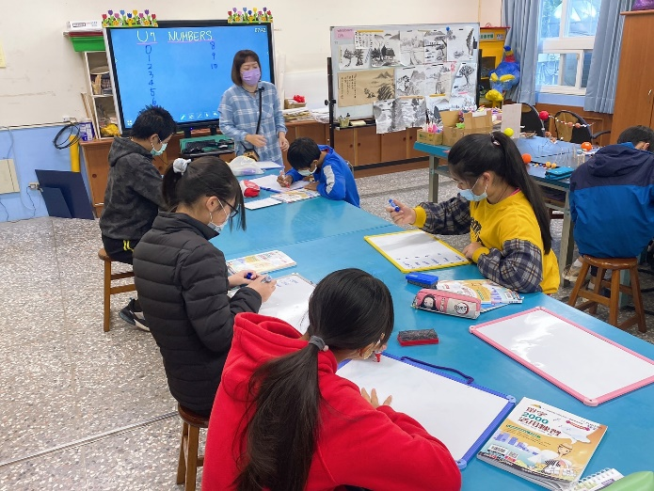 |  | 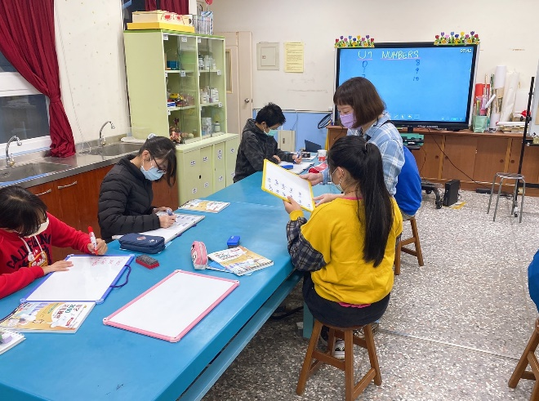
學習並複習單字 |  | 學生默寫英文單字
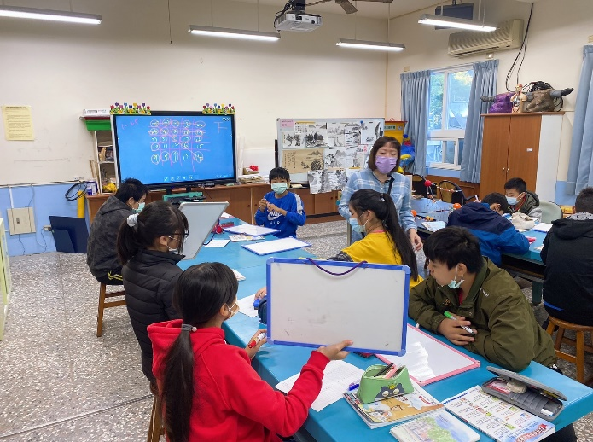 |  | 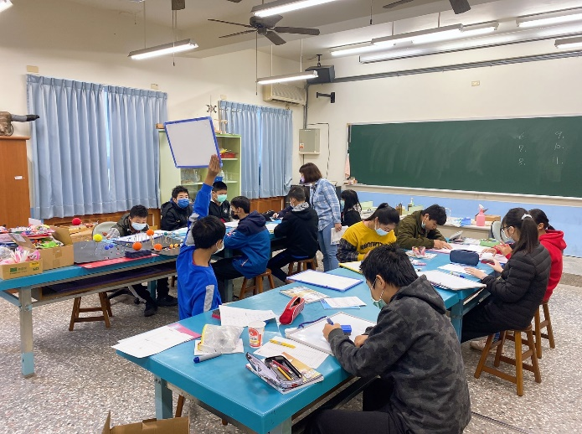
聽”英”寫字 |  | 學生踴躍搶答
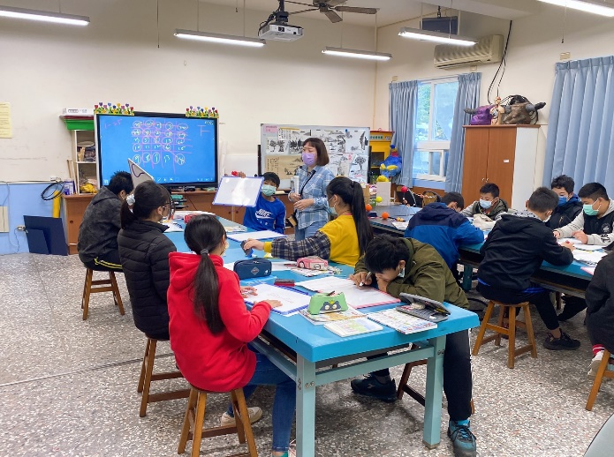 |  | 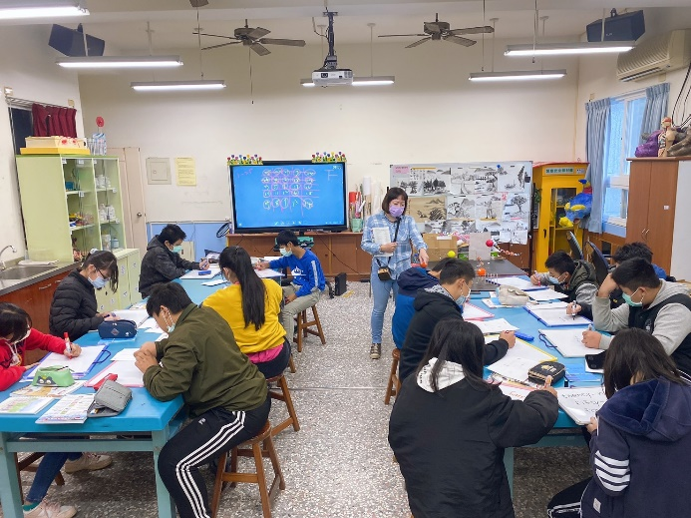
聽力練習(BINGO) |  | 檢討答案並給予獎勵
(表格不夠，請自行增列）

